Сельский совет в Югово
Таракановский сельский Совет был образован в связи с образованием Прибайкальского аймака на основании Указа Президиума Верховного Совета РСФСР от 12 декабря 1940года.В связи с отделением с.Тараканово в сельсовет Кабанского аймака в 1941году,Указом Президиума Верховного Совета РСФСР от 16 июля 1957года Таракановский сельский Совет переименован в Таловский сельсовет.
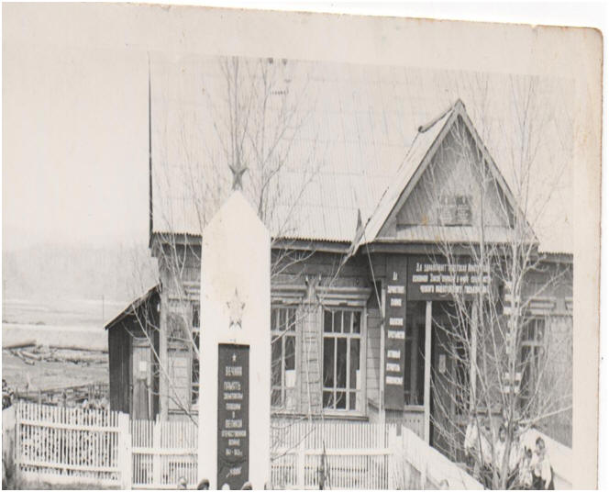
Здание Сельского Совета
На основании Указа Президиума РСФСР «О порядке назначения глав администрации» от 25 ноября 1991 года №239 и постановления Верховного Совета Бурятской ССР от 29 ноября 1991 года «О порядке введения в действие в январе 1992 года была образована Таловская сельская администрация,4 января 1992 года назначен Глава сельской администрации - как исполнительный орган. Таловский сельский Совет- как представительный. Функции Главы и председателя Совета были совмещены до 01 ноября 1993года.
На основании Постановления Верховного Совета Республики Бурятия от 15 октября 1993 года «О прекращении деятельности Совета с 01 ноября 1993года»Таловский сельский Совет сложил свои полномочия ,все функции были переданы Таловской сельской администрации .Глава сельской администрации осуществляет свои полномочия на принципах единоначалия.
В связи с выходом Федерального Закона Российской Федерации «Об общих принципах организации местного самоуправления в Российской Федерации» от 16 сентября 2003года,№131-ФЗ и в соответствии со статьей 84 часть 2 данного закона ,принято Постановлением Администрацией Прибайкальского района 21 декабря 2005года №936 «О реорганизации сельских поселковых администраций».
Таловская сельская администрация переименована в Муниципальное образование «Таловское»сельское поселение с 1 января 2006года.
Орган местного самоуправления на территории вновь образованного муниципального образования является правопреемником органа местного самоуправления, осуществляющего на этой территории полномочия в соответствии с частью 4 статьи 84 настоящего Федерального закона по вопросам местного значения. Глава местного самоуправления и должностные лица местного самоуправления осуществляют полномочия по решению вопросов местного значения в соответствии с настоящим Федеральным законом с учёта статуса соответствующего обра
С 1967г-1971г.председателем Таловского сельского совета был Лобачёв Анатолий Григорьевич.
С 1967г-1994г. была секретарем Новосельцева Людмила Анатольевна.
С 1971г.-1979г.председателем Таловского сельского совета был Темников Иван Александрович
С 1979г-1985г.был Белых Владимир Ефимович
С 1985-1987г.была председателем Новосельцева Людмила Анатольевна
Секретарем Мигунова Екатерина Романовна
С 1987 по 1989г.г.председателем Таловского сельского совета работал Гжибовский Сергей Валентинович
В 1989г.председателем Таловского сельского совета избран Хахалов Василий Васильевич,а секретарем Суворова Антонина Прохоровна.
В 1994г.председателем сельского совета был назначен Федотов Николай Владимирович.
Секретарем работает Лагерева Ольга Михайловна.
В 2006 году главой Таловского сельского поселения избран Хахалов Василий Васильевич
Согласно протокола избирательной комиссии муниципального образования о результатах выборов главы сельского поселения «Таловское» муниципального образования «Прибайкальский район» от 10 октября 2010г. и в соответствии с п.3 ст.65 Закона Республики Бурятия «О выборах главы муниципального образования в Республике Бурятия» РЕШАЕТ:
Признать Глебову Светлану Сергеевну избранным главой муниципального образования «Таловское» сельское поселение.
Зам.главы МО «Таловское»сельское поселение назначена Батурова Елена Анатольевна на период полномочий главы Глебовой Светланы Сергеевны.
В 2015 году главой муниципального образования «Таловское» сельское поселение был избран Саламаха О.Н.

